SRS (IEEE 830) – Siwentas — DIAGRAMAS

Arquitectura del sistema
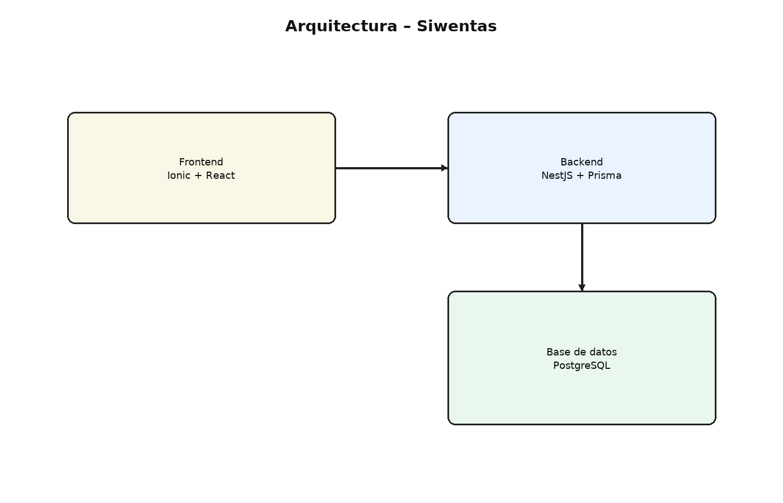

Flujo del usuario comprador
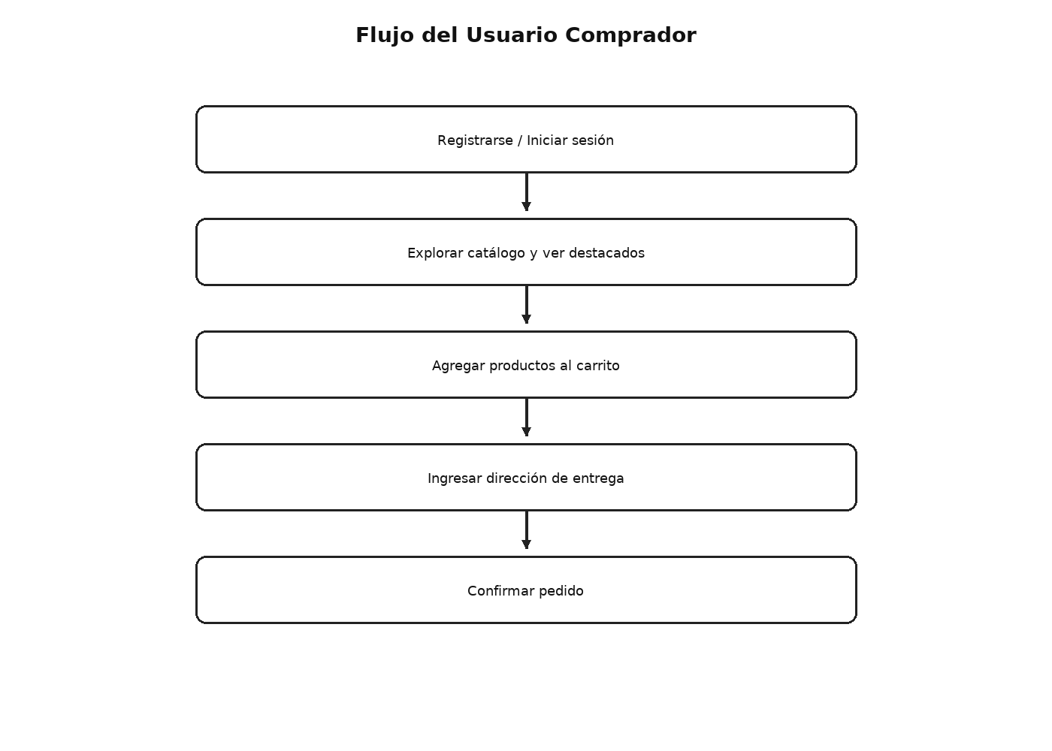

Flujo del usuario administrador
